Об установлении границ поселков Новодолинский, Долинка, Шахан города Шахтинска
Совместное постановление акимата города Шахтинска Карагандинской области от 4 мая 2018 года № 18/11 и решение Шахтинского городского маслихата Карагандинского области от 10 мая 2018 года № 1509/21. Зарегистрировано Департаментом юстиции Карагандинской области 25 мая 2018 года № 4778
В соответствии с пунктом 5 статьи 108 Земельного кодекса Республики Казахстан от 20 июня 2003 года, статьями 6, 31 Закона Республики Казахстан от 23 января 2001 года "О местном государственном управлении и самоуправлении в Республике Казахстан", акимат города Шахтинска ПОСТАНОВЛЯЕТ и Шахтинский городской маслихат РЕШИЛ:
1. Установить границы поселков Новодолинский, Долинка, Шахан города Шахтинска согласно приложению.
2. Настоящее совместное постановление акимата города Шахтинска и решение Шахтинского городского маслихата вводится в действие со дня первого официального опубликования.
Аким города Шахтинск | С. Аймаков
Председатель сессии | А. Омарбеков
Секретарь маслихата | Ж. Мамерханова
Приложение
к совместному постановлению акимата
города Шахтинск от 4 мая 2018 года № 18/11
и к решению Шахтинского городского
маслихата от 10 мая 2018 года № 1509/21

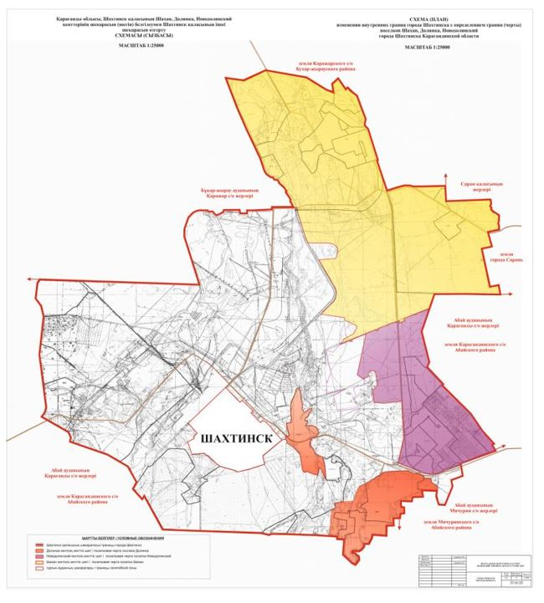

© 2012. РГП на ПХВ «Институт законодательства и правовой информации Республики Казахстан» Министерства юстиции Республики Казахстан

